Циклопалладированные комплексы с азобензолом
Николаева М.В.
аспирант
Российский государственный педагогический университет имени А. И. Герцена, факультет химии, Санкт-Петербург, Россия
E-mail: nikolaeva.mr@gmail.com
Азобензол и его производные находят свое применение в качестве биохимических сенсоров, наноустройств и усилителей цвета, а также в роли циклометаллирующих лигандов в комплексах Pt(II) и Pd(II) [3, 4].
Цель данной работы – разработка синтеза и идентификация новых комплексов типа [Pd(N^N)Azb]ClO₄, где Azb – депротонированная форма азобензола, N^N – азот-содержащие лиганды: аммиак, этилендиамин (En) или 2,2'-бипиридин (Bipy).
Частичная модификация известных методик получения других циклометаллированных комплексов [1, 2, 4] легла в основу синтезов [Pd(N^N)Azb]ClO₄:
- PdCl₂ + 2 LiCl = Li₂[PdCl₄],
- 2 Li₂[PdCl₄] + 2 HAzb = [PdAzb(μ-Cl)]₂↓ + 4 LiCl + 2HCl,
- [PdAzb(μ-Cl)]₂ + N^N = [Pd(N^N)Azb]Cl,
- [Pd(N^N)Azb]Cl + NaClO₄ = [Pd(N^N)Azb]ClO₄↓ + NaCl.
Хлор-мостиковый димер [PdAzb(μ-Cl)]₂ получали в метаноле (выход 90%). Синтез аммиачного комплекса [Pd(NH₃)₂Azb]ClO₄ проводили в водном растворе аммиака при комнатной температуре (выход 85%). Два других комплекса с En и Bipy получали в метаноле при 70°С с обратным холодильником (выход 74% для [Pd(En)Azb]ClO₄ и 85% для [Pd(Bipy)Azb]ClO₄). Все вещества имеют яркую окраску от желтого до оранжевого цвета. Полученные комплексы были идентифицированы с помощью ¹Н ЯМР-, ИК- и электронной абсорбционной спектроскопии (рис. 1 слева), а также циклической вольтамперометрии (рис. 1 справа).
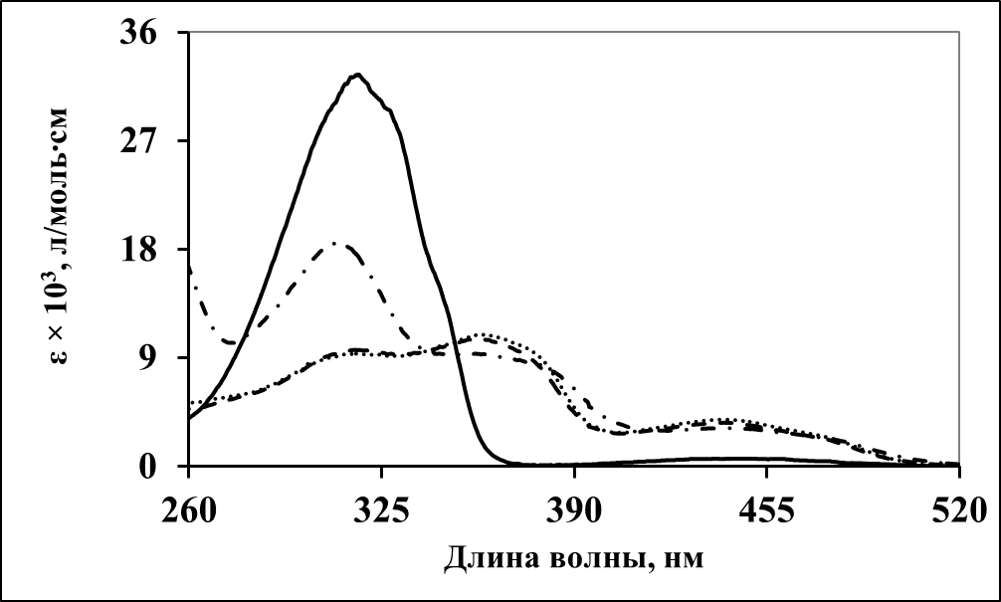 | 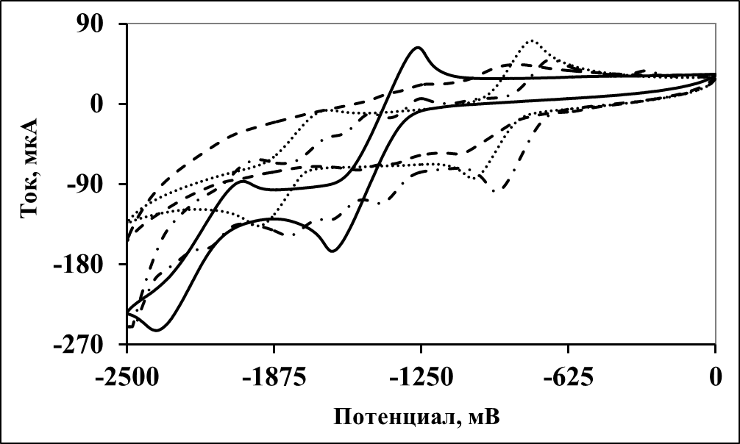
Рисунок 1. Спектры поглощения в метаноле (слева) и циклические вольтамперограммы в диметилформамиде (справа): HAzb – сплошная линия, [Pd(NH₃)₂Azb]ClO₄ – пунктирная линия, [Pd(En)Azb]ClO₄ – точечная линия, [Pd(Bipy)Azb]ClO₄ – штрих-пунктирная линия.
Литература
- Николаева М. В., Пузык М. В. Спектрально-люминесцентные свойства аммиачных циклопалладированных комплексов // Оптика и спектроскопия. 2013. Т. 115, № 6. С. 940–944.
- Nikolaeva M. V., Katlenok E. A., Khakhalina M. S., Puzyk M. V., Balashev K. P. Cyclometalated complexes of platinum metals – the new luminescent sensors // J. Phys.: Conf. Ser. 2015. Vol. 643. 012045. Режим доступа: http://iopscience.iop.org/1742-6596/643/1/012045, свободный.
- Srivastava K., Chakraborty T., Singh H. B., and Butcherb R. J. Intramolecularly coordinated azobenzene selenium derivatives: Effect of strength of the Se∙∙∙N intramolecular interaction on luminescence // Dalton Trans. 2011. Vol. 40. PP. 4489–4496.
- Takahashi H. and Tsuji J. Organic Syntheses by Means of Noble Metal Compounds XXXIII. Carbonylation of Azobenzene–Palladium Chloride Complexes // J. Orgmometal. Chem. 1967. Vol. 10. PP. 511–517.

